**Роль татарских народных игр в нравственном воспитании дошкольников**

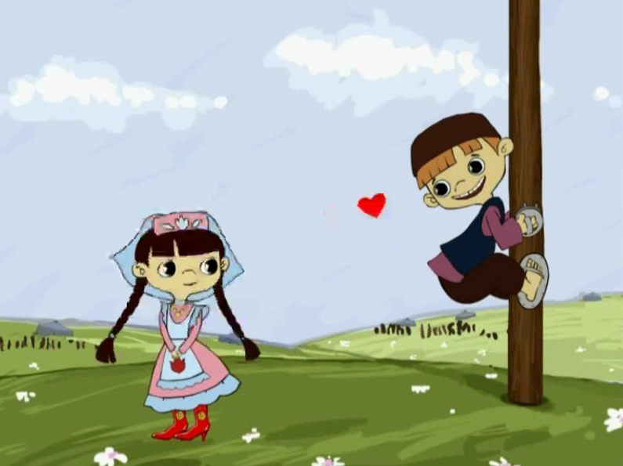

Игра - наиболее доступный для детей вид деятельности, способ переработки полученных из окружающего мира впечатлений. В игре ярко проявляются особенности мышления и воображения ребенка, его эмоциональность, активность, развивающаяся потребность в общении.

Играя, дети учатся применять свои знания и умения на практике, пользоваться ими в разных условиях.

Игра - это самостоятельная деятельность, в которой дети вступают в общение со сверстниками. Их объединяет общая цель, совместные усилия к ее достижению, общие переживания. Игровые переживания оставляют глубокий след в сознании ребенка и способствуют формированию добрых чувств, благородных стремлений, навыков коллективной жизни.

Игра занимает большое место в системе нравственного, трудового и эстетического воспитания. Ребенку нужна активная деятельность, способствующая повышению его жизненного тонуса, удовлетворяющая его интересы, социальные потребности.

Татарская народная игра - наиболее доступный для детей вид деятельности, способ переработки полученных из окружающего мира впечатлений. В народной игре ярко проявляются особенности мышления и воображения ребенка, его эмоциональность, активность, развивающаяся потребность в общении.

В татарской народной игре формируются все стороны личности ребенка, происходят значительные изменения в его психике, подготавливающие переход к новой, более высокой стадии развития. Этим объясняются огромные воспитательные возможности игр, которую психологи считают ведущей деятельностью ребенка.

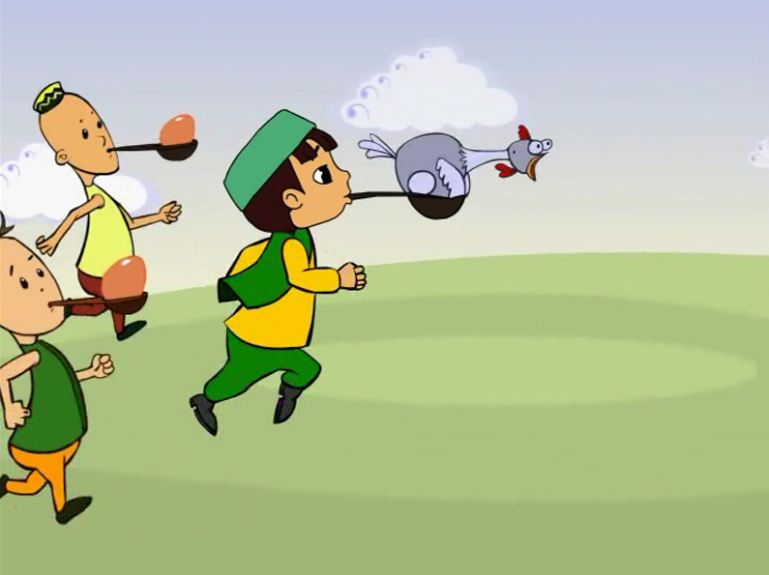

В татарских селах и городах среди молодежи были широко распространены игры подвижного характера. Без них не обходился ни один даже самый скромный народный праздник. В игру вовлекались целые группы подростков, которые состязались в силе, ловкости, быстроте, меткости. В связи с тем, что игры, как правило, проводились на улице, на свежем воздухе, это способствовало укреплению здоровья.

Совместные действия детей создают условия для общих, радостных переживаний, общей активной деятельности.

В коллективных татарских народных играх дети приучаются играть дружно, уступать и помогать друг другу.

Любая игра помогает преодолеть ребенку застенчивость, робость, а татарская народная игра, в особенности, так как она близка к сказке, вызывает у ребенка интерес и доверительное отношение. Часто бывает трудно заставить ребенка выполнять какое-либо движение на глазах у всех. В игре же он, подражая своим товарищам, он естественно и непринужденно выполняет самые различные движения.

Очень важна роль татарских народных игр в увеличении двигательной активности детей в течение дня. Особенное значение имеют они для увеличения физических нагрузок на организм ребенка. Активные двигательные действия при эмоциональном подъеме способствуют значительному усилению деятельности костно-мышечной, сердечнососудистой и дыхательной систем, благодаря чему происходит улучшение обмена веществ в организме и соответствующая тренировка функций различных систем и органов.

Татарские народные игры являются неотъемлемой частью интернационального художественного и физического воспитания дошкольников. Радость движения сочетается с духовным обогащением детей. У них формируется устойчивое, заинтересованное, уважительное отношение к культуре родной страны. Создается эмоционально положительная основа для патриотического воспитания.

Основные проблемы связаны с нравственным воспитанием дошкольников (коллективных взаимоотношений, личностных качеств ребенка -дружелюбия, гуманности, трудолюбия,

целеустремленности, активности, организаторских умений, формированием отношения к труду, учебе). Решению этих вопросов в наибольшей степени способствуют татарские народные игры.

Формируя нравственные представления и мотивы поведения, систему моральных ценностей, духовные потребности, педагог вместе с тем влияет на все стороны личности и решает задачи умственного, трудового, эстетического воспитания.

С течением времени ребенок постепенно овладевает принятыми в обществе людей нормами и правилами поведения и взаимоотношений, присваивает, т. е. делает своими, принадлежащими себе, способы и формы взаимодействия, выражения отношения к людям, природе, к себе. Результатом формирования нравственных качеств являются появление и утверждение в личности определенного набора нравственных качеств. И чем прочнее сформированы эти качества, чем меньше отклонений от принятых в обществе моральных устоев наблюдается у личности, тем выше оценка его нравственности со стороны окружающих.

Татарские народные игры в комплексе с другими воспитательными средствами представляют собой основу начального этапа формирования гармонически развитой личности, сочетающей в себе духовное богатство, моральную чистоту и физическое совершенство.

В татарской народной игре формируются все стороны личности ребенка, происходят значительные изменения в его психике, подготавливающие переход к новой, более высокой стадии развития. Этим объясняются огромные воспитательные возможности игр, которую психологи считают ведущей деятельностью ребенка.

Работая с детьми, надо помнить, что впечатления детства глубоки и неизгладимы в памяти взрослого человека. Они образуют фундамент для развития его нравственных чувств, сознания и дальнейшего проявления их в общественно полезной и творческой деятельности.